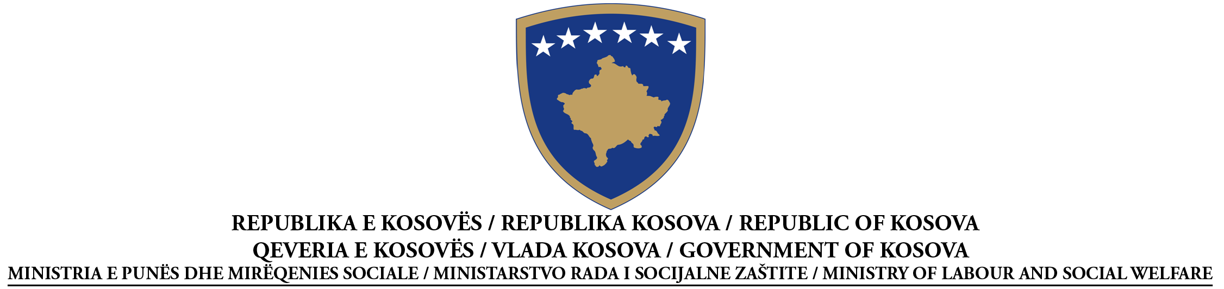
OBAVEŠTENJE O DODELI UGOVORA
RADOVI
Prema Članu 41 Zakona Br. 04/L-042 o Javnoj Nabavci na Kosovu

Datum pripreme obaveštenja: 09/11/2015

Br Nabavke | 209 | 15 | 021 | 536

Ovo obaveštenje je pripremljeno na JEZICIMA:
Albanski |  | Srpski

DEO I: UGOVORNI AUTORITET

I.1) IME I ADRESA UGOVORNOG AUTORITETA (UA)
Službeno ime: Ministarstvo Rada I Socijalne Zaštite
Poštanska adresa: Ul.”UÇK”,br.1,
Grad: Priština | Poštanski kod: 10 000 |  | Zemlja: Kosovo
Kontakt: Henrijeta Deva |  | Telefon: 038 213 009
Email: henrieta.vula@rks-gov.net |  | Faks: 038 212 895
Internet adresa (ako se primenjuje): |  | “[ubaci veb UA]”

Da |  | Ne
The Ugovorni autoritet kupuje u ime drugih ugovornih autoriteta

DEO II: PREDMET UGOVORA

II.1) OPIS
II.1.1) Naslov ugovora koji je dodelio ugovorni autoritet:
Parcijalna renoviranje PAK u Đakovici
II.1.2) Vrsta ugovora i lokacija radova, mesto isporuke ili izvršavanja

Rad | Snabdevanje | Usluge
Izvršenje  Projekat i izvršenje  Ostvarivanje, bilo kojim sredstvima, posla, odgovarajući na uslove | Kupovina  Finansijski zakup (lizing)  Zakup  Kupovina na kredit  Njihovo kombiniranje
Glavna tačka ili lokacija radova  PAK u Đakovici | Glavno mesto isporuke  ____________________________________________ | Glavno mesto izvršavanja  ______________________________________________
II.1.4) Kratak opis predmeta ugovora
____________________________________________________________________________________ Parcijalna renoviranje PAK u Đakovici
_____________________________________________________________________________
______________________________________________________________________
_____________________________________________________________________________
II.1.5) Klasifikacija po zajedničkom rečniku nabavki (ZRN):
45.00.00.00-7

DEO III: POSTUPAK

III.1) VRSTA POSTUPKA

Otvoren

III.2) KRITERIJUM ZA DODELU
Najniža cena

III.3) ADMINISTRATIVNE INFORMACIJE
III.3.1) Prethodne publikacije koje se tiču istog ugovora
Predhodno Obaveštenje o Ugovoru: ______________________________________
Obaveštenje o Ugovoru: ____21/10/2015_______________________________
Ostale publikacije (po potrebi): ______________________________

DEO IV: DODELA UGOVORA
 | IV.1) Datum dodele ugovora: 09/11/2015
 | IV.2) Planiran datum potpisivanja ugovora: 11/11/2015
 | IV.3) Broj promljenih tendera: 3
 | IV.4) Ime i adresa ekonomskog operatera kome je dodeljen ugovor
Službeno ime: ”Mebelstil”shpk
Poštanska adresa: “Ahmet Gjikolli”, nr.2, Gjakovë
Grad: Gjakovë |  | Poštanski kod: 50 000 |  | Zemlja: Kosova
URL (ako se primenjuje): “[ubaci veb]”
Kontakt: Erblin Tabaku |  |  | Email: mebelstil@hotmail.com;
Telefon: 045 600 966 |  |  | Faks: “[ubaci faks EO]”

IV.5) Informacije o vrednosti ugovora

Ukupna konačna vrednost ugovora: 8,958.80 €

Odgovarajući tender sa najnižom cenom: 8,958.80 €
Odgovarajući tender sa najvišom cenom: 9,937.98 €

DEO V: ODGOVARAJUĆE INFORMACIJE
V.1) ŽALBE
Svaka zainteresovana strana može da uloži žalbu Telu za Razmatranje Nabavke, po odredbama Dela IX Zakona br. 04/L-042 o javnim nabavkama na Kosovu.

V.1.1) ADRESA TELA ZA RAZMATRANJE NABAVKI (TRN)
Službeno ime: Telo za Razmatranje Nabavke
Adresa TRN: Ul.Garibaldi
Grad: Priština |  | Poštanski kod:
Elektronska adresa (po potrebi):
Lice za kontakt: | E-mail:
Telefon: | Faks:

